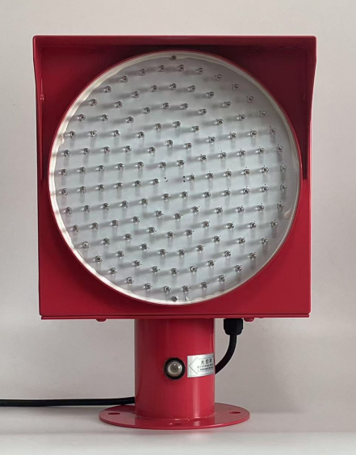  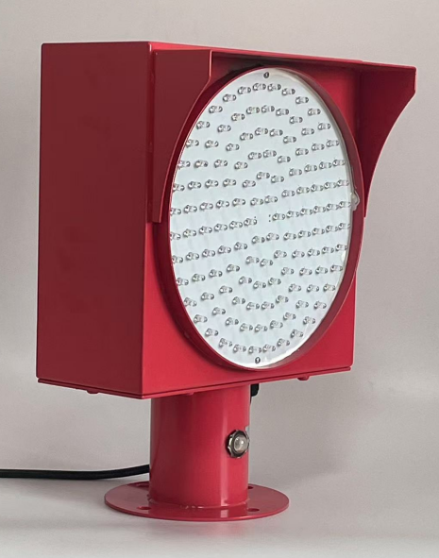 | 适应场所：  桥梁、桥墩、桥柱等相关需要警示场所。通过变换灯器颜色提示船舶通航、禁航、慢航、确保航道安全。  产品特性：  HD-200型桥涵灯外壳采用不锈钢材质激光切割无缝焊接而成，表面经过喷涂防腐烤漆工艺处理。发光面采用定向发光设计原理，能够更好的聚光增加射程距离。内部采用恒流、恒压、恒温电源模块能够有效保护LED光源稳定工作，确保灯器使用寿命。通过外部光控开关自动实现灯器白天自动关闭，晚上自动开启工作模式。  技术参数：
  电压范围 | DC12V、24V、AC220V、24V、12V
  光源类型 | 高亮度LED（冷光源）
  有效射程 | 3-7海里
  光源颜色 | 红、绿、黄
  功率 | 20W
  闪光频率 | 20-60次/每分钟或恒定光
  光控灵敏度 | 50～500Lux
  工作温度 | －45℃～＋70℃
  工作湿度 | 10%～95%（不凝结）
  抗风等级 | 165米/秒
  防护等级 | IP65
  光源寿命 | ≥120,000h
  外形尺寸 | 高600mm/宽280mm
  安装尺寸 | 直径220mm、节圆195mm（4×Φ12孔径）
  参考重量 | 3kg
  材料 | 冷轧钢喷塑或不锈钢喷塑
产品型号：HD-200型 桥涵/桥柱灯

